
TRAVIS
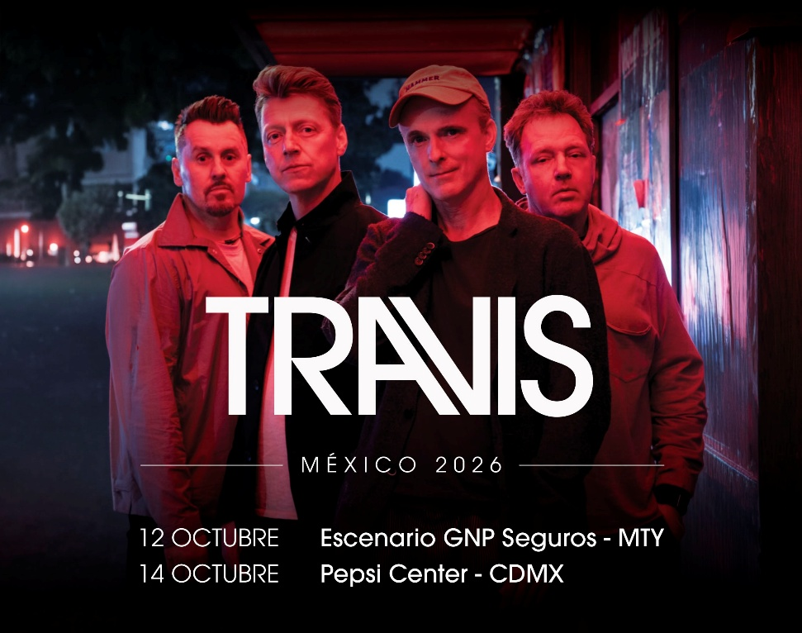
LA BANDA ESCOCESA DE ROCK ALTERNATIVO TRAVIS REGRESA A MÉXICO PARA PRESENTARSE EN MONTERREY Y CIUDAD DE MÉXICO

12 DE OCTUBRE – ESCENARIO GNP SEGUROS
14 DE OCTUBRE – PEPSI CENTER WTC
PREVENTA BANAMEX: 30 DE ABRIL, 11:00 A.M. www.ticketmaster.com.mx
A finales de los 90, cuando las guitarras afiladas, los himnos generacionales y el espíritu desafiante del Britpop ya habían sacudido estadios en todo el mundo, Travis emergió con una sensibilidad diferente: más íntima, melódica y profundamente emocional. Formada en la Escuela de Arte de Glasgow, Fran Healy (voz y guitarra), Dougie Payne (bajo), Andy Dunlop (guitarra) y Neil Primrose (batería) crearon un sonido que lo cambiaría todo. Fue el capítulo final de una década ruidosa y turbulenta, y el comienzo de una nueva forma de sentir el rock británico. El mismo Oasis tomó nota e invitó a Travis a salir de gira con ellos por todo Estados Unidos y Europa.
Canciones como “Why Does It Always Rain on Me?”, “Driftwood”, “Turn” y “Writing to Reach You” fueron la carta de presentación de The Man Who (1999), el álbum que los llevó de ser una banda de rock alternativo en ascenso a un fenómeno global. Ese disco y su sucesor, el multiplatino The Invisible Band (2001) —ambos producidos por Nigel Godrich (reconocido por su trabajo con Radiohead)— se convirtieron en un puente entre el Britpop clásico y el post-Britpop, no solo definiendo a una generación, sino rediseñando el curso del rock británico en los años 2000.
El impacto fue inmediato e innegable: Premios Brit al Mejor Álbum Británico en 2000 y 2001, estatus de cabeza de cartel en Glastonbury, giras en arenas y presentaciones en los festivales más importantes del mundo, incluyendo actuaciones épicas en Coachella, el Corona Capital de la Ciudad de México, Fuji Rock y Roskilde, por mencionar algunos. Su legado ha sido reconocido abiertamente por bandas como Coldplay, Keane y Snow Patrol; Travis no solo perteneció al final de una era, sino que ayudó a escribir el siguiente capítulo.
En los últimos años, Travis ha vivido un renacimiento, presentándose como estelar en festivales alrededor del mundo, incluyendo su regreso al escenario principal del Corona Capital en 2024, una masiva gira de arenas por el Reino Unido e Irlanda junto a The Killers y, tras el lanzamiento de su décimo álbum de estudio, L.A. Times, la gira mundial más grande y exitosa de su carrera.
Travis ha mantenido una relación especial con su público mexicano, tanto así que su gira por México en junio de 2016 sirvió de escenario para Almost Fashionable: A Film About Travis, un documental dirigido por Healy. La película es protagonizada por Wyndham Wallace, un periodista musical y conocido de Healy, quien fue invitado a viajar con Travis a México debido a que previamente había expresado su desagrado por la banda. El filme se estrenó en 2018 en el 72º Festival Internacional de Cine de Edimburgo, donde ganó el Premio del Público. El documental también ha sido descrito como una especie de carta de amor de la banda hacia sus devotos fans mexicanos.

Visita las redes de TRAVIS:
www.travisonline.com
INSTAGRAM │FACEBOOK │YOUTUBE

Conoce más sobre este y otros conciertos en:
www.ocesa.com.mx
www.facebook.com/ocesamx
www.twitter.com/ocesa_total
www.instagram.com/ocesa
www.tiktok.com/@ocesamx

